МКҚК «Зере» бөбекжай-балабақша бойынша

Балаға ойыншық таңдаудың қағидалары
(Пікір алмасу форматы: әдіскер, медбике, психолог кеңесі)



🧸 Балаға ойыншық таңдаудың қағидалары
(Пікір алмасу форматы: әдіскер, медбике, психолог кеңесі)

👩‍🏫 Әдіскердің пікірі

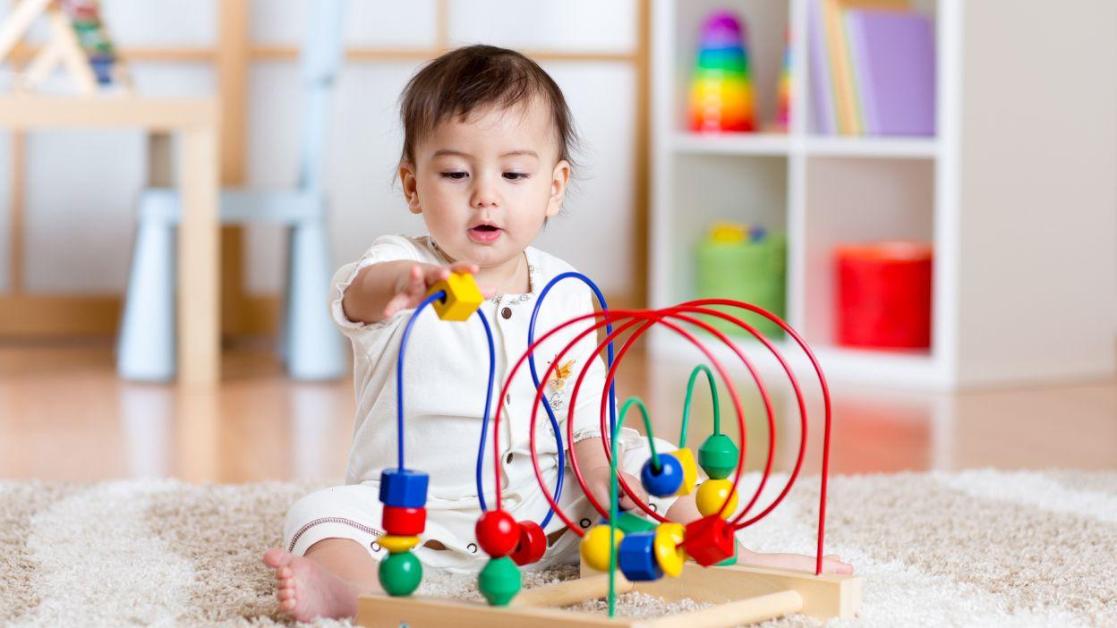

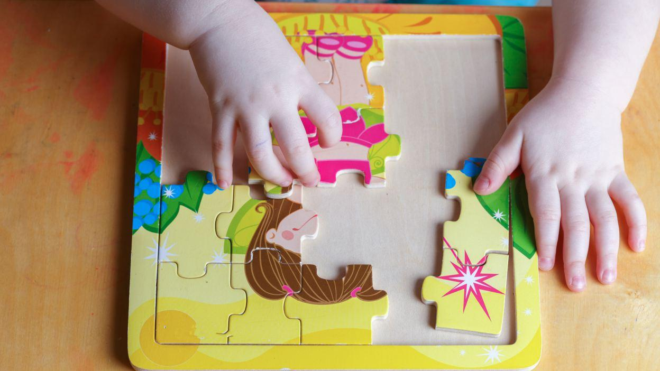

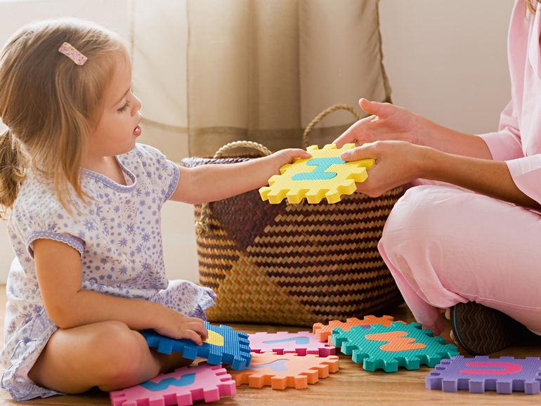
- Ойыншық баланың жас ерекшелігіне сай болуы қажет
- Дидактикалық (үйретуші) ойыншықтар танымдық қабілеттерді дамытады
- Конструктор, пазл, сұрыптау ойыншықтары — ойлау мен зейінді арттырады
- Ойыншық баланың өз бетінше әрекет етуіне мүмкіндік беруі тиіс
📝 Қорытынды: Ойыншық – баланың «оқу құралы»

🩺 Медбикенің пікірі
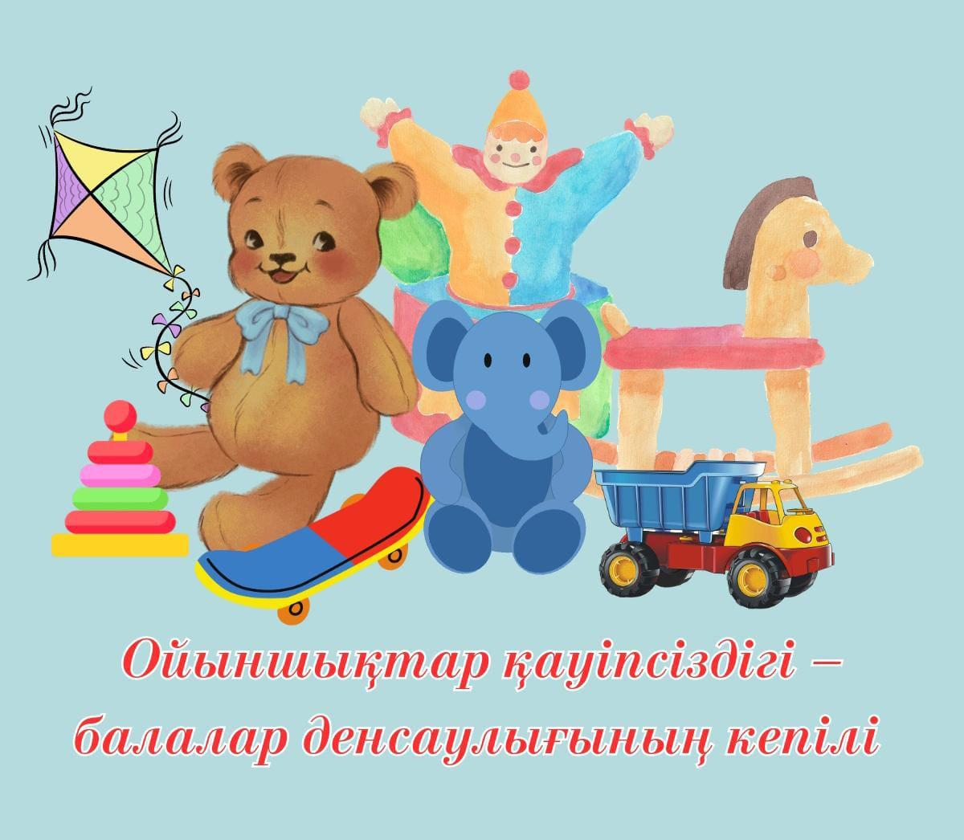
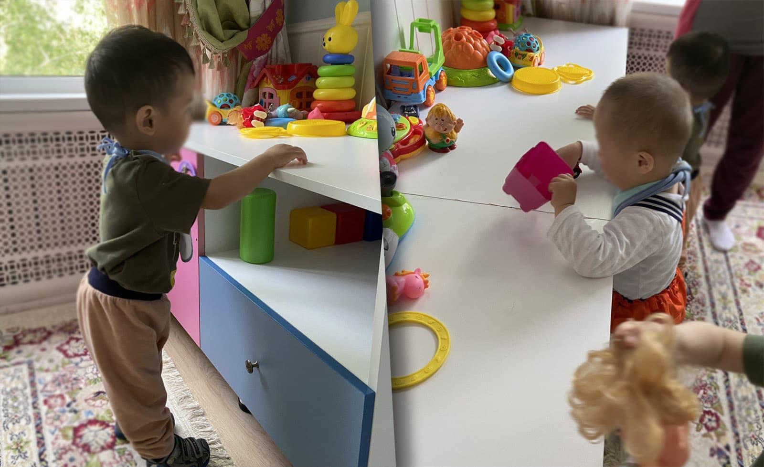


- Ойыншық қауіпсіз және сапалы материалдан жасалған болуы керек
- Өткір бұрыштары, ұсақ бөлшектері болмауы тиіс
- Гигиена талаптарына сай: оңай жуылатын, таза ұсталатын
- Иісі қатты немесе бояуы тез өшетін ойыншықтарды алмаңыз
📝 Қорытынды: Баланың денсаулығы – бірінші орында

🧠 Психологтың пікірі
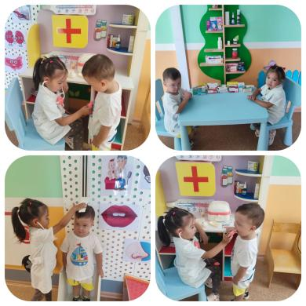

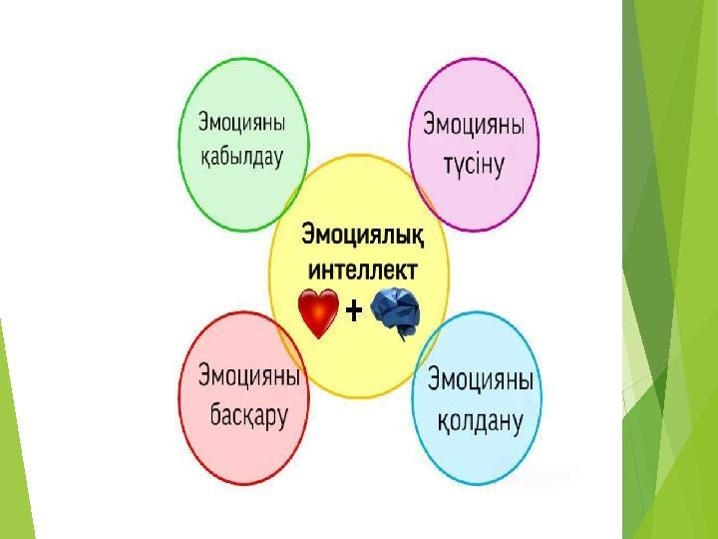
- Ойыншық баланың эмоциялық және әлеуметтік дамуына ықпал етуі керек
- Рөлдік ойыншықтар (қуыршақ, дәрігер жиынтығы) қарым-қатынасты дамытады
- Бала өз сезімдерін ойын арқылы білдіреді
- Қиялды дамытатын қарапайым ойыншықтар (артық дыбыссыз, жарықсыз) пайдалы
📝 Қорытынды: Ойыншық – баланың ішкі әлемін ашатын құрал

🤝 Ортақ ұсыныс (барлық мамандардан)
- Ойыншықты таңдауда жас ерекшелігі, қауіпсіздік, дамытушылық қатар ескерілсін
- Ойыншық саны емес, сапасы маңызды
- Ата-ана баламен бірге ойнап, бағыт-бағдар берсін
- Баланың қызығушылығы мен қажеттілігі басты назарда болсын

🌼 Қорытынды
Дұрыс таңдалған ойыншық – баланың дені сау, ақылды, шығармашыл болып өсуіне ықпал етеді. Әдіскер, медбике және психологтың бірлескен көзқарасы — бала дамуының кепілі.

